刘文林
姓名 | 刘文林 | 性别 | 男 | 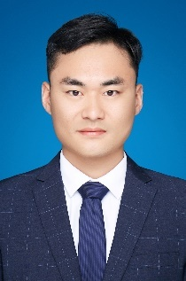
学历 | 研究生 | 学位 | 博士
院系 | 城市建设与交通学院 |  | 专业技术职务  及专家称谓 | 助教
邮箱 | kliuwenlin@126.com
主要研究领域  及方向 | 混杂纤维混凝土/再生混凝土及其结构构件抗震性能研究
个人  简历 | 2020年12月~至今合肥学院助教  2016年9月~2020年12月兰州理工大学结构工程博士  2013年9月~2016年6月兰州理工大学防灾减灾工程及防护工程硕士  2008年9月~2012年7月安徽建筑工业学院土木工程学士
近五年主要科研项目 | - 基于抗震韧性的PVA-钢混杂纤维增强水泥基复合材料力学性能研究,国家自然科学基金,主要参与人.  - 考虑震后残余位移的钢筋混凝土框架结构抗震性能评估, 国家自然科学基金,参与.  - 西北恶劣环境下土木工程防灾减灾研究,教育部“创新团队发展计划”,参与.  - 大震及特大震下工程结构抗倒塌能力评估及预控,甘肃省科技支撑计划项目,参与.
主要成果（论文、著作、专利等） | - Wenlin Liu, Jianping Han. Experimental investigation on compressive toughness of the PVA-steel hybrid fiber reinforced cementitious composites[J]. Frontiers in Materials, 2019, 6: 108.（SCI）  - 韩建平, 刘文林, 崔明. PVA-钢混杂纤维增强水泥基复合材料梁柱节点抗震性能试验研究[J]. 土木工程学报, 2018, 51(11): 32-40+52.（EI正刊）  - 韩建平, 刘文林. 高轴压比配筋PVA纤维增强混凝土柱抗震性能试验研究[J].工程力学, 2017, 34(09): 193-201.（EI正刊）  - Jianping Han, Wenlin Liu. Experimental investigation on fiber synergy in hybrid fiber reinforced cementitious composite accounting for fibers geometry[C]. fib Symposium 2020.
获奖
情况

